Câu 48: [HH12.C2.4.BT.d] (Chuyên Phan Bội Châu - Nghệ An - Lần 1 - 2017 - 2018 - BTN) Cho mặt cầu bán kính . Hình nón thay đổi có đỉnh và đường tròn đáy thuộc mặt cầu . Thể tích lớn nhất của khối nón là:
A. . B. . C. . D. .
Lời giải
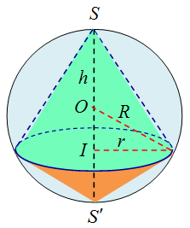
Chọn A
Ta có thể tích khối nón đỉnh lớn hơn hoặc bằng thể tích khối nón đỉnh . Do đó chỉ cần xét khối nón đỉnh có bán kính đường tròn đáy là và đường cao là với .
Thể tích khối nón được tạo nên bởi là:
.
Xét hàm số: với .
Ta có .
(loại) hoặc .
Bảng biến thiên:
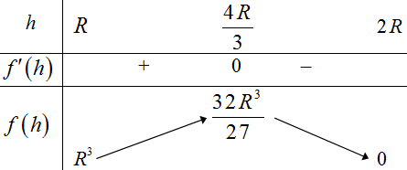
Ta có: tại .
Vậy thể tích khối nón được tạo nên bởi có giá trị lớn nhất là khi .
Chú ý: Sau khi tính được ta có thể làm như sau:
.
Đẳng thức xảy ra khi và chỉ khi .
Câu 36. [HH12.C2.4.BT.d] (THPT Chuyên Bắc Ninh - Lần 2 - 2017 - 2018) Cho tấm tôn hình nón có bán kính đáy là , độ dài đường sinh . Người ta cắt theo một đường sinh và trải phẳng ra được một hình quạt. Gọi , thứ tự là trung điểm của , . Hỏi khi cắt hình quạt theo hình chữ nhật (hình vẽ) và tạo thành hình trụ đường trùng ( đáy làm riêng) thì được khối trụ có thể tích bằng bao nhiêu?

A. . B. . C. . D. .
Lời giải
Chọn A.
Độ dài cung trong hình quạt trên bằng chu vi đáy của hình nón và bằng .
Số đo góc : .
Áp dụng định lí cosin trong tam giác , ta được
.
Ta có .
Ta có .
Áp dụng định lí cosin trong tam giác , ta được
.
Khi đó hình chữ nhât được cuốn thành mặt trụ có chiều cao , bán kính đáy: .
Thể tích khối trụ: .
Câu 44: [HH12.C2.4.BT.d] [CHUYÊN THÁI BÌNH - 2017] Xét một hộp bóng bàn có dạng hình hộp chữ nhật. Biết rằng hộp chứa vừa khít ba quả bóng bàn được xếp theo chiều dọc, các quả bóng bàn có kích thước như nhau. Phần không gian còn trống trong hộp chiếm:
A. . B. . C. . D. .
Lời giải
Chọn B
Gọi đường kính quả bóng bàn là . Khi đó kích thước của hình hộp chữ nhật là .
Vậy thể tích của hình hộp chữ nhật là
Thể tích của ba quả bóng bàn: .
Thể tích phần không gian còn trống:
Phần không gian còn trống trong hộp chiếm: .
Câu 45: [HH12.C2.4.BT.d] [CHUYÊN VINH – L2 - 2017] Một xưởng sản xuất muốn tạo ra những chiếc đồng hồ cát thủy tinh có dạng hình trụ, phần chứa cát là hai nửa hình cầu bằng nhau. Hình vẽ bên với kích thước đã cho là bản thiết kế thiết diện qua trục của chiếc đồng hồ này (phần giới hạn bởi hình trụ và phần hai nữa hình cầu chứa cát). Khi đó, lượng thủy tinh làm chiếc đồng hồ cát gần nhất với giá trị nào trong các giá trị sau

A. B. C. D.
Lời giải
Chọn A
Ta có thể tích của khối trụ là .
Đường kính hình cầu là , suy ra thể tích của hai nửa khối cầu là
Vậy lượng thủy tinh làm chiếc đồng hồ gần nhất với giá trị
Câu 47: [HH12.C2.4.BT.d] [NGUYỄN TRÃI – HD - 2017] Có một cái cốc làm bằng giấy, được úp ngược như hình vẽ. Chiều cao của chiếc cốc là , bán kính đáy cốc là , bán kính miệng cốc là . Một con kiến đang đứng ở điểm của miệng cốc dự định sẽ bò hai vòng quanh than cốc để lên đến đáy cốc ở điểm . Quãng đường ngắn nhất để con kiến có thể thực hiện được dự định của mình gần đúng nhất với kết quả nào dước đây?
A. B. C. D. .
Lời giải
Chọn D
Đặt lần lượt là bán kính đáy cốc, miệng cốc và chiều cao của cốc, α là góc kí hiệu như trên hình vẽ. Ta “trải” hai lần mặt xung quanh cốc lên mặt phẳng sẽ được một hình quạt của một khuyên với cung nhỏ và cung lớn .
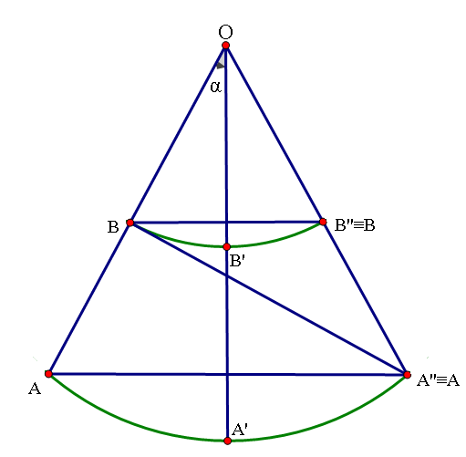
Độ dài ngắn nhất của đường đi của con kiến là độ dài đoạn thẳng ”. Áp dụng định lí hàm số cosin ta được:
.
Thay (a), (b), (c) vào (1) ta tìm được
Ghi chú. Để tồn tại lời giải trên thì đoạn ” phải không cắt cung tại điểm nào khác , tức là ” nằm dưới tiếp tuyến của tại . Điều này tương đương với Tuy nhiên, trong lời giải của thí sinh không yêu cầu phải trình bày điều kiện này (và đề bài cũng đã cho thỏa mãn yêu cầu đó).

